

**REPRODUCCIÓN EN LAS PLANTAS**

**CULTIVANDO VERDURAS EN LA ESTACION ESPACIAL INTERNACIONAL**

**GRADO 8 – SEMANA 12 – TEMA: REPRODUCCIÒN EN PLANTAS**

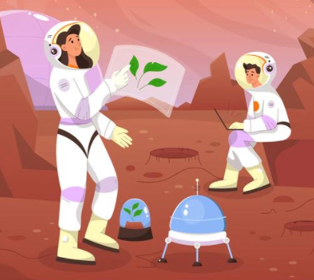Durante casi 20 años, los seres humanos han estado viviendo en el espacio en la Estación Espacial Internacional (EEI). Durante todo ese tiempo, la NASA ha trabajado duro para proporcionar alimentos a sus astronautas, que sean tanto nutritivos como sabrosos. Pero, solo hay una cantidad de comida precocinada que alguien puede tomar antes de que pierda su frescura. Esto ha empujado a los investigadores de la NASA a experimentar con verduras, cuyo objetivo es cultivar frutas y verduras frescas en la estación espacial. Y han tenido éxito: desde 2017, los astronautas de la EEI han logrado cultivar variedades de lechuga, rábanos, guisantes, flores de zinnia y girasoles.

¿Cómo lo hacen? Las semillas se siembran en 'almohadas de plantas', un pequeño paquete que contiene arcilla calcinada; este es un suelo que se ha calentado justo por debajo del punto de fusión para eliminar la humedad y los microbios. Cada almohada contiene un fertilizante de liberación controlada y sirve como lugar para que las semillas echen raíces. Se espera que el estudio proporcione la base teórica y el apoyo técnico para resolver los posibles problemas que el entorno espacial cause en la reproducción humana, tal y como añade el profesor. "El experimento es importante porque es el primer paso hacia la comprensión directa de la reproducción humana durante la exploración espacial", indica.

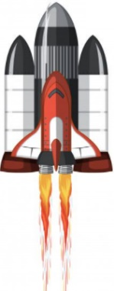 Una vez en vuelo, las semillas secas se colocan en estas almohadas de plantas y se riegan. Esto se instala en “Veggie”, una cámara similar a un invernadero en miniatura, que proporciona las condiciones adecuadas para que las plantas germinen y crezcan. El objetivo es cultivar plantas de tamaño normal en la menor cantidad de tierra posible. El agua se administra precisamente a las raíces. Para cultivar otras plantas, utilizan métodos de hidroponía, donde se suministra agua directamente a las raíces, o aeroponía, donde se suministra agua a las raíces y al tallo inferior de la planta como vapor de agua. La aeroponía proporciona una ventaja particular para algunas plantas, ya que reduce la necesidad de tierra y un gran sistema de raíces para absorber el agua, en lugar de que la planta lo atrape a través del vapor de agua, que se enriquece con los nutrientes que necesita.



**REPRODUCCIÓN EN LAS PLANTAS**

**GRADO 8 – SEMANA 12 – TEMA: REPRODUCCIÒN EN PLANTAS**

La reproducción es el proceso mediante el cual los seres vivos generan nuevos organismos iguales o semejantes a sus progenitores con el fin de perpetuar la especie. La gran variedad de formas que emplean las plantas para reproducirse se agrupa en dos grandes grupos: la reproducción asexual y la reproducción sexual.

**LA REPRODUCCIÓN ASEXUAL DE LAS PLANTAS:**

En la reproducción asexual o vegetativa, las nuevas plantas se generan a partir de un fragmento del progenitor (raíz, tallo, hoja o rama). Un objetivo de esta reproducción es obtener plantas de forma rápida. Las formas más habituales de reproducción asexual son:

1. **MÉTODO NATURAL**

**TUBÉRCULOS**

Son tallos subterráneos que acumulan sustancias de reserva. Un ejemplo típico de tubérculo es el de la papa. Sus «ojos» son zonas meristemáticas que pueden emitir tallos y raíces.

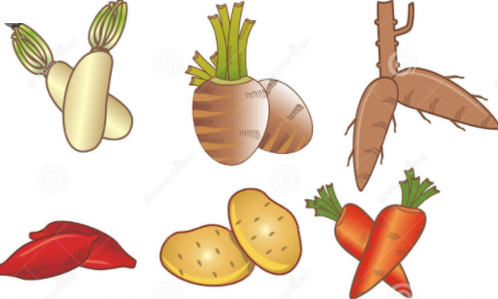

**BULBOS**

Son tallos subterráneos rodeados de hojas carnosas. La cebolla, el ajo o el tulipán se reproducen asexualmente por medio de bulbos.

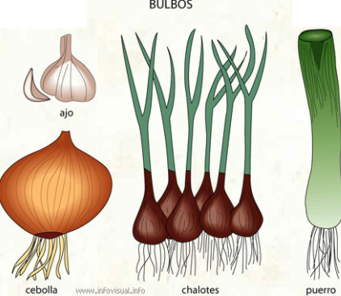

**RIZOMAS**

Son tallos subterráneos que crecen paralelos al suelo. Poseen yemas que dan lugar a tallos y raíces. Algunos ejemplos son la caña, muchas aromáticas como el orégano y el romero y pasto o grama.

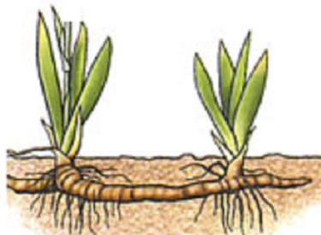



**GRADO 8 – SEMANA 12 – TEMA: REPRODUCCIÒN EN PLANTAS**

**ESTOLONES**

Son tallos rastreros que cuando están en contacto con el suelo emiten raíces y tallos verticales. Cuando las nuevas raíces comienzan a absorber agua y sales minerales, el estolón se marchita y las plantas hijas se hacen independientes. Las fresas, por ejemplo, emiten estolones.

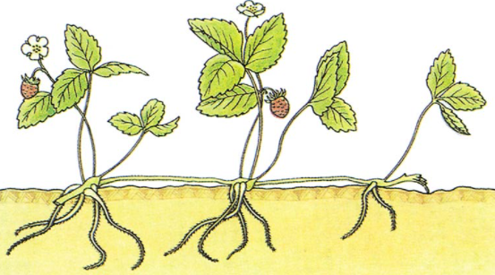

1. **MÉTODO ARTIFICIAL:**

**ACODO**

Terrestre y aéreo es un método artificial de propagación de plantas, que consiste en obligar por medio del calor, la humedad de la tierra preparada y de incisiones o ligaduras a que se echen raíces las ramas acodadas formando nuevos individuos dotados de cualidades idénticas a las de la planta de que derivan.

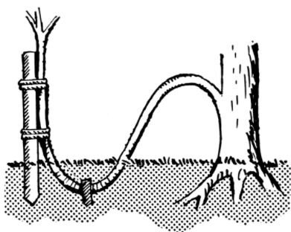

**INJERTO**

Se presenta cuando una parte de tejido procedente de una planta se une sobre otra ya asentada, de tal modo que el conjunto de ambos crezca como un solo organismo. Ambas plantas deben tener rasgos genéticos similares.

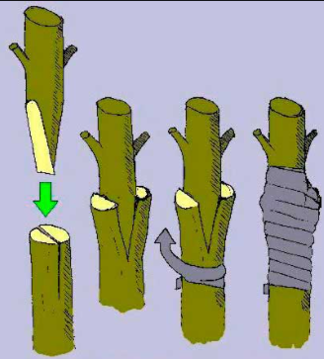

**ESQUEME**

Son fragmentos de tallo cortados e introducidos entierra o agua, para producir raíces.

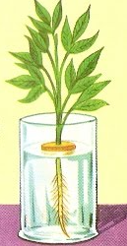

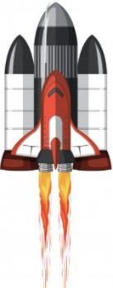

**REPRODUCCIÓN SEXUAL EN PLANTAS**

**GRADO 8 – SEMANA 12 – TEMA: REPRODUCCIÒN EN PLANTAS**

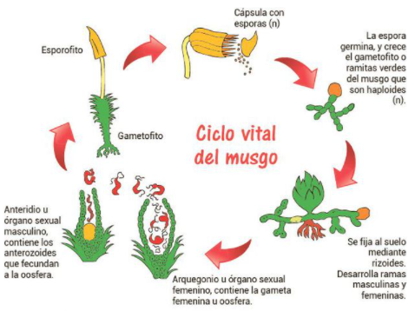

1. **MUSGOS:**

Los musgos son pequeñas plantas que colonizan los sitios húmedos y requieren para su reproducción la presencia de agua, ya que los gametos masculinos han de nadar hasta el femenino. La parte más visible de un musgo es el gametofito, en el que se forman las células reproductoras llamadas **anteridios** (células reproductoras masculinas) y **arquegonios** (células reproductoras femeninas). Los anteridios nadan hasta los arquegonios y los fecundan, dando lugar al cigoto. El cigoto crece sobre el gametofito dando lugar al esporofito. El **esporofito** forma esporas en una cápsula, que se liberan cuando maduran. Las esporas caen al suelo y dan lugar a nuevos gametofitos.

1. 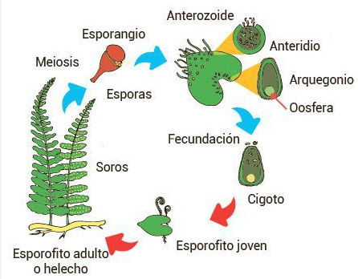**HELECHOS:**

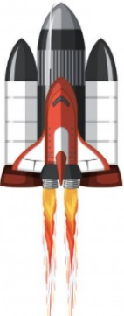Presentan una reproducción alternante, siendo el **gametofito** y el **esporofito** dos organismos independientes. El esporofito es la parte más desarrollada, formada por un tallo subterráneo del que salen las hojas llamadas **frondes**. En el revés de los frondes se encuentran los esporangios, lugar donde se forman las esporas por meiosis. Estas germinan en el suelo dando lugar al gametofito subterráneo, el cual tiene forma de corazón. Allí se forman los anteridios y los arquegonios. Los anteridios nadan hasta los arquegonios, que, al fusionarse, dan lugar al cigoto. El cigoto se desarrolla originando un nuevo esporofito.

1. **GIMNOSPERMAS**:

Son plantas con verdadera raíz, tallo y hojas y se caracterizan porque el cigoto da lugar a semillas sin ningún tipo de envoltura carnosa, de ahí que se llamen desnudas, siendo las más conocidas las **coníferas** (pinos, cedro, enebros, etc.). Una vez que se libera la semilla, esta cae y da lugar a un árbol nuevo. En los conos 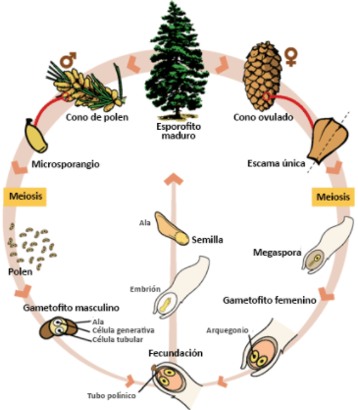masculinos desarrollan los granos de polen o gameto masculino, mientras que en los conos femeninos se forman los óvulos o gametos femeninos, siendo estos conos más grandes y duros y se llaman **piñas**. El viento es el que desplaza los granos de polen hasta los óvulos. Tras la fecundación, se forman las semillas que contienen el embrión y una cubierta dura protectora. Una vez que se libera la semilla, esta cae y da lugar a un nuevo árbol.

**GRADO 8 – SEMANA 12 – TEMA: REPRODUCCIÒN EN PLANTAS**

1. **ANGIOSPERMAS:**

Son las plantas más comunes, desarrollan sus órganos reproductores en estructuras llamadas **flores y las semillas** están recubiertas por envolturas que forman el fruto. La planta desarrolla la flor, que está formada por las siguientes partes:

Cáliz: envoltura más externa formada por sépalos, éstos a su vez protegen y dan estructura a la flor.

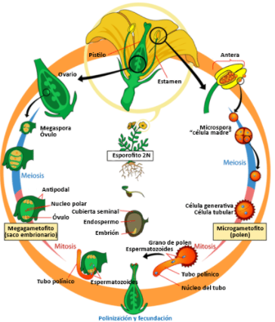Corola: envoltura formada por pétalos. La función de los pétalos es proteger y con colores llamativos y exhalando diversos olores, atraer a los insectos para que se posen sobre la flor.

Estambre: órganos reproductores masculinos. Cada estambre está formado por el filamento y la antera.

Pistilo: órgano reproductor femenino. Está formado por estigma, el estilo y ovario. El estigma es el orificio que permite la entrada del polen hacia el ovario para que se produzca la unión de gametos. Los ovarios contienen los óvulos en su interior.

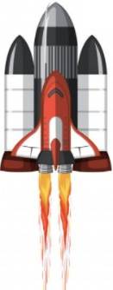En la antera de los estambres se forman los granos de polen, que contienen los gametos masculinos. Cuando maduran los granos de **polen**, se liberan para efectuar la polinización.



**ACTIVIDADES POR DESARROLLAR**

1. Con base a la lectura “CULTIVANDO VERDURAS EN LA ESTACION ESPACIAL” Realizar las siguientes actividades:
2. En el cuadro que aparece a continuación realiza una lluvia de ideas sobre lo que conoces de las verduras y su relacion con el espacio.

**GRADO 8 – SEMANA 12 – TEMA: REPRODUCCIÒN EN PLANTAS**

**VERDURAS Y EL ESPACIO**

1. En los siguientes cuadros dibuja una representacion de la idea principal de cada párrafo.
2. Completa el siguiente mapa conceptual sobre el tipo de reproduccion asexual de las plantas:



1. Completar el siguiente crucigrama sobre reproduccion de las plantas:

**GRADO 8 – SEMANA 12 – TEMA: REPRODUCCIÒN EN PLANTAS**



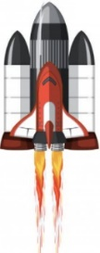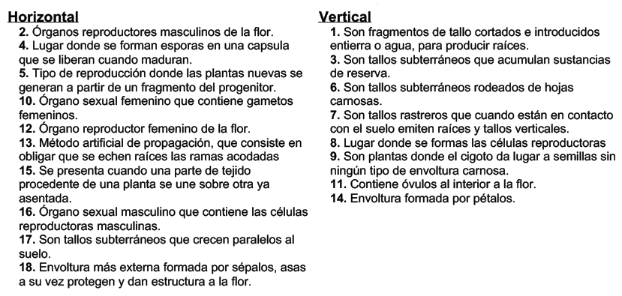

1. Pinta la casilla correcta de los tipos de reproduccion asexual de las plantas según corresponda:

**GRADO 8 – SEMANA 12 – TEMA: REPRODUCCIÒN EN PLANTAS**

|  |  |  |  |  |  |  |  |
| --- | --- | --- | --- | --- | --- | --- | --- |
| Es cuando una parte de tejido procedente de una planta se une sobre otra ya asentada. | Tubérculos | Bulbos | Rizomas | Estolones | Acodo | Injerto | Esqueme |
| Son tallos subterráneos que crecen paralelos al suelo. | Tubérculos | Bulbos | Rizomas | Estolones | Acodo | Injerto | Esqueme |
| Son tallos subterráneos que acumulan sustancias de reserva. | Tubérculos | Bulbos | Rizomas | Estolones | Acodo | Injerto | Esqueme |
| Son pedazos de tejido vegental que al intriducirlos en agua produce raices. | Tubérculos | Bulbos | Rizomas | Estolones | Acodo | Injerto | Esqueme |
| Son tallos rastreros que cuando están en contacto con el suelo emiten raíces y tallos verticales | Tubérculos | Bulbos | Rizomas | Estolones | Acodo | Injerto | Esqueme |
| Son tallos subterráneos rodeados de hojas carnosas. | Tubérculos | Bulbos | Rizomas | Estolones | Acodo | Injerto | Esqueme |

1. Camilo llego a una region y apartir de varias observaciones realizadas por meses sobre las plantas determino algunas caracteristicas de su cliclo reproductivo. En el viaje parte de los apuntes se fueron perdiendo, ayudale a completar los apuntes.

*REPRODUCCIÓN DE MUSGOS*

__________________________________________________________________________________________________________________________________________________________________________________________________________________

____________________________

*La planta desarrolla flor y frutos. La flor es donde ocurre la reproducción. Los estambres tienen gametos masculinos y en el ovario el ovulo; que por acción del viento o polinizadores se fecunda.*

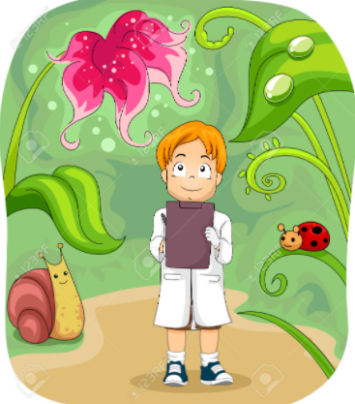

______________________________

Presenta dos fases el esporofito y gametofito. En el esporofito son tallos subterráneos llamadas frondes. Estos liberan esporas que al caer al suelo forman el gametofito de forma de corazón, allí se forma el anteridio y arquegonio.

*REPRODUCCIÓN EN GIMNOSPERMAS*

_______________________________________________________________________________________________________________________________________________________________________________________________________



1. Debajo de las siguientes plantas que generalmente se encuentran en el paramo de SUMAPAZ ya sean nativas o foraneas escribe el tipo de reproduccion que presenta si son de musgos, helechos, angioespermas o gimnospermas.

|  |  |  |  |  |  |
| --- | --- | --- | --- | --- | --- |
|  |  |  |  |  |  |
|  |  |  |  |  |  |

PÉTALO

**GRADO 8 – SEMANA 12 – TEMA: REPRODUCCIÒN EN PLANTAS**

1. Coloca las siguientes partes de la flor:

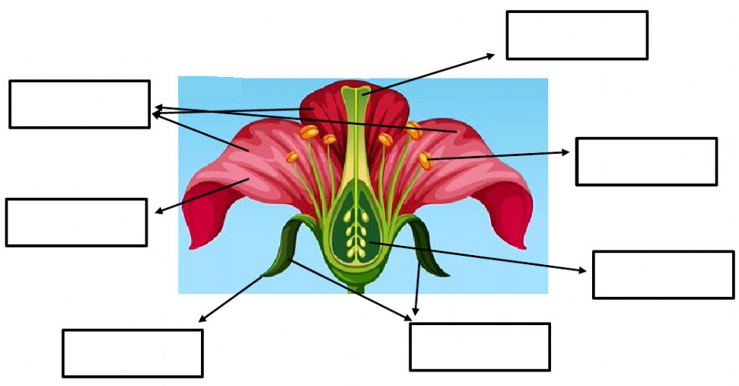

OVARIO

CORONA

CÁLIZ

SÉPALO

ESTAMBRE

PISTILO

**TRABAJO PRÁCTICO**

1. Selecciona uno de los métodos de reproducción asexual artificial en las plantas, realizalo y ***manda evidencia de lo realizado***. Toma notas diarias de su proceso.

ACODO, INJERTO O ESQUEME.

DIA 3

__________________________________________________________________________________________________________________

DIA 2

__________________________________________________________________________________________________________________

DIA 1

__________________________________________________________________________________________________________________

|  |  |  |  |  |
| --- | --- | --- | --- | --- |
| **VALORA TU APRENDIZAJE** | | **SI** | **NO** | **A VECES** |
| **1.Cognitivo** | Reconoce los diferentes métodos de reproducción en las plantas asexual y sexual. |  |  |  |
| **2.Procedimental** | Realiza el trabajo practico propuesto sobre reproducción asexual de las plantas y envía las evidencias. |  |  |  |
| **3.Actitudinal** | El estudiante demuestra una buena actitud para el desarrollo de las actividades. |  |  |  |



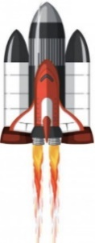****

**FUENTES BIBLIOGRAFICAS:**

http://**aprende.colombiaaprende**.edu.co/sites/default/files/naspublic/plan_choco/cien_8_b3_p3_est.pdf

https://es.liveworksheets.com/worksheets/es/Ciencias_de_la_Naturaleza/Las_plantas/Partes_de_la_flor_ur245898op